READING COMPREHENSION 3

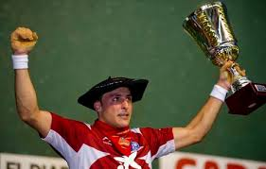

Martinez de Irujo pilotaria da, kirolaria. Iberokoa da, baina ez da Iberon bizi, Iruñan bizi da. Iruña Nafarroan dago. Irujo oso pilotari ona da. Zortzi txapel ditu. Irujo altua eta sendoa da. Ez da oso argala. Txakurrak asko gustatzen zaizkio. Mendian bost txakur handi ditu.

- Nor da?

- Zer da?

- Nongoa da?

- Iberon bizi da?

- Non dago Iruña?

- Zenbat txapel ditu?

- Nolakoa da Irujo?

- Non ditu txakurrak?

